Автоматизация организации производится на типовой конфигурации «1С:Управление торговлей, ред. 11»,
программного продукта «1С:Предприятие 8»

К системе предъявлены дополнительные требования, изложенные в данном документе

Особенности и доработки системы

Карточка клиента
У каждого клиента должна быть информация по автомобилям. Автомобилей может быть несколько. Кроме того, необходимо подкорректировать текущий вид карточки для удобства работы с ней. Внешний вид карточки:
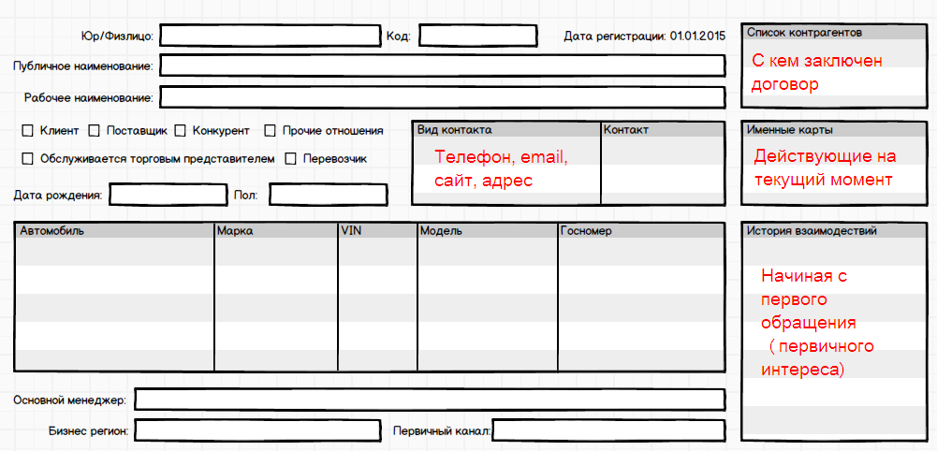

Справочник «Автомобили»
Справочник подчинен справочнику «Клиенты», доступен на редактирование из карточки клиента
Состав справочника:
Реквизит | Тип | Примечания
Марка, обязательный | Справочник.МаркиАвтомобилей | Загружен, есть возможность дополнять и изменять
VIN, обязательный | Строка, 17, 7 или 8 знаков | Проверять на заполнение, если длина отличается – выдавать предупреждение
Модель, обязательный | Справочник.МоделиАвтомобилей | Подчинен справочнику МаркиАвтомобилей, загружен есть возможность дополнять и изменять
Характеристика Авто, обязательный | Строка | Неограниченный, многострочный
Госномер, на развитие | Строка
Номер кузова, на развитие | Строка
Тип двигателя, на развитие | Перечисление.ТипДвигателя | Дизель, бензин
Год, на развитие | Дата | Зависит от Марки и Модели
Двигатель, на развитие | Справочник.ТипДвигателя | Подчинен справочнику МоделиАвтомобилей, загружен, есть возможность дополнять и изменять
Тип трансмиссии, на развитие | Перечисление.ТипТрансмиссии | Ручная, Автомат, Вариатор, Робот, ?
Первичную загрузку информации по справочникам произвести с сайтов www.ferio.ru www.exist.ru

Документ «Первичный интерес клиента»
Документом фиксируется первичное обращение клиента. У документа есть следующие статусы:
- Новый. Документ имеет этот статус, пока находится в необработанном состоянии.
- Оформлен заказ. По документу оформлен заказ, статус меняется автоматически.
- Отказ. Клиент отказался от первичного спроса.
- Перенос. По документу отложено действие. Данный статус в обязательном порядке требует заполнения полей «Следующий шаг» и «Дата следующего шага»
Внешний вид документа:
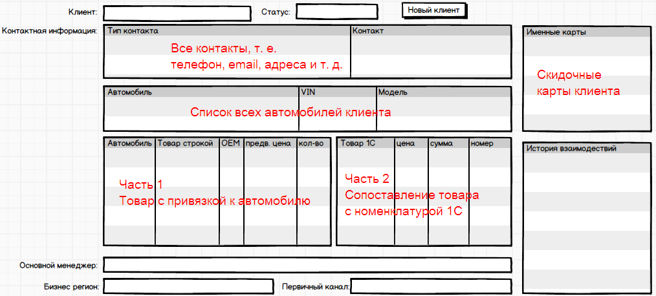
Поле «Клиент» в новом документе текстовое. По нему доступен полнотекстовый поиск как по ФИО (названию) клиента, так и по всем его контактным данным. В случае, если найдено несколько клиентов с совпадающими данными, выдается список на выбор из всех найденных вариантов. После выбора варианта, поле клиент становится типа «Справочник.Партнеры» и в него записывается найденный элемент.
Кнопка «Новый клиент» позволяет создать элемент справочника «Партнеры» с минимальной необходимой информацией.
На основании данного документа должен создаваться документ «Заказ покупателя». В этом случае статус документа меняется на «Оформлен заказ».
Если статус документа меняется на «Отказ», в обязательном порядке запрашивается причина отказа.
- Логика работы кнопок на рисунке
Если статус клиента меняется на «Перенос», в обязательном порядке запрашивается следующий шаг («Перезвонить», «Отправить письмо») и дата/время следующего шага. На основании этих данных менеджеру создается задача на указанные дата/время. Данные задачи отображаются у менеджера на рабочем столе. Схема работы с документом:
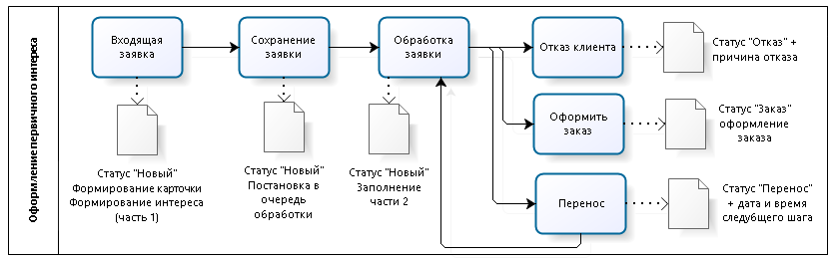

Список документов первичного интереса и заказов покупателей
Список является обычным журналом, включающим в себя документы «Первичный интерес клиента» и «Заказ покупателя». В зависимости от статуса документа он окрашивается в указанный цвет. Менеджер выбирает из этого списка необработанные заявки в работу. В случае, если над этой заявкой уже ведется работа (то есть документ открыт другим пользователем) выдается предупреждение и документ открывается только на чтение. Допускается открытие не более двух новых заявок в одновременную обработку.
Внешний вид журнала:
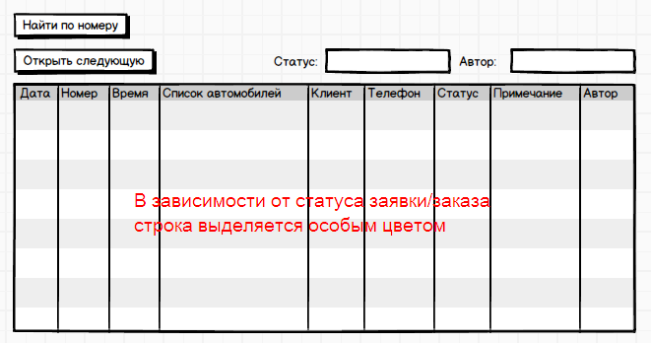

Список номенклатуры

Рабочий стол менеджера по продажам

Приблизительный внешний вид:
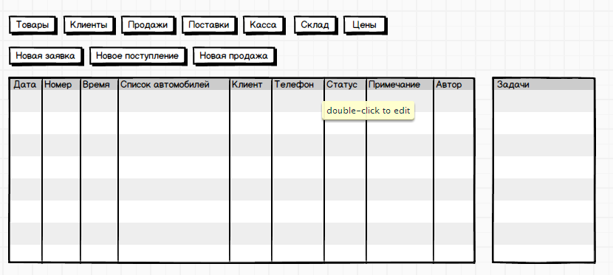

Задачи в супервизорском режиме по всем менеджерам, с возможностью отбора по конкретной заявке.

Блок работы с курьерами, список курьеров, привязка к адресу и курьеру.
Планирование загрузки курьеров.

Заказ покупателя – заказы поставщикам – поступления - продажа

